1.2
- Een zuivere stof is een stof die bestaat uit allemaal dezelfde bouwstenen, dus één soort atomen of één soort moleculen. Voorbeelden hiervan zijn: alcohol, suiker, water, koolstofdioxide, en zuurstof.

- Een mengsel is opgebouwd uit twee of meer soorten moleculen. Voorbeelden van mengsels zijn: mayonaise, melk, limonade, en constantaan.

- Moleculen: combinaties van twee of meer atomen

- Element: Als de bouwstenen van een zuivere stof uit één soort atomen bestaan

- Verbinding: Als de bouwstenen uit twee of meer soorten atomen bestaan

- Voorbeelden elementen: zwavel, goud, koolstof, stikstof, en zuurstof. Goud, bijvoorbeeld, is dus een zuivere stof dat alleen maar één soort atomen bevat.

- De meeste stoffen in de natuur zijn verbindingen. Een voorbeeld daarvan is de stof aluminiumoxide.

- Aan het uiterlijk van een stof kun je meestal niet zien of je hebt te maken met een zuivere stof of een mengsel. Je kunt erachter komen door een proef te doen.

- Je laat de stof die je wilt onderzoeken smelten of koken en je meet de temperatuur tijdens het smelten of koken.
- Als het om een zuivere stof gaat, dan blijft de temperatuur tijdens het smelten of koken hetzelfde.
- Gaat het om een mengsel, dan loopt de temperatuur tijdens het smelten of koken langzaam op.

- Zuivere stof: smeltpunt en een kookpunt
- Mengsel: Smelttraject en een kooktraject

- Soorten mengsels:
- Oplossing
- Suspensie
- Emulsie

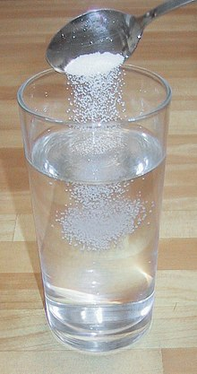
- Oplossing = een mengsel van vloeistoffen of van een vaste stof en een vloeistof die tot aan de bouwstenen zijn gemengd.
- Kenmerk: altijd helder en doorzichtig; kan kleurloos of gekleurd zijn.

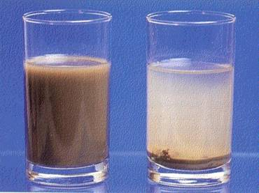
- Suspensie = een mengsel van een vaste stof en een vloeistof, waarbij de vaste stof niet is opgelost. Die zweeft in de vorm van kleine korreltjes in de vloeistof.
- Kenmerk: altijd troebel en ondoorzichtig; kan wit of gekleurd zijn
- Vaste stof & Vloeistof
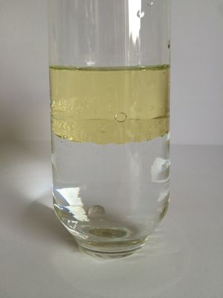
- Emulsie = een mengsel van twee vloeistoffen, die eigenlijk niet goed mengbaar zijn. Voorbeeld hiervan is als je olie met water probeert te mengen. Een emulsie zal vrij snel weer ontmengen. Door het verschil in dichtheid zie je dan twee vloeistoffen boven elkaar. We noemen dat een tweelagensysteem.
- Kenmerk: altijd troebel; kan wit of gekleurd zijn
- Twee vloeistoffen, niet mengbaar

- Tweelagensysteem = door het verschil in dichtheid zie je twee vloeistoffen boven elkaar

- Hydrofiel = stoffen die goed of redelijk mengen met water

- Hydrofoob = stoffen die slecht of niet met water mengen

- Emulgator = een hulpstof die ervoor zorgt dat een emulsie niet ontmengt. Voorbeeld: eigeel.
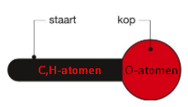

- Emulgatormolecuul heeft een kop en een staart.
- Staart = bestaat uit C- en H-atomen (hydrofoob)
- Kop = bestaat uit O-atomen (naar water toe, hydrofiel)
Emulgatormolecuul

- ‘’Hoe zorgt een emulgator ervoor dat een emulsie niet ontmengt?’’
- Neem als voorbeeld olie met water. Olie mengt niet in water, maar met behulp van een emulgator lukt dat wel. De kleine oliedruppeltjes worden omsingeld door emulgatormoleculen. De hydrofobe staarten van de emulgatormoleculen steken in de hydrofobe oliedruppeltjes. De hydrofiele koppen steken in de water. De oliedruppeltjes zijn nu ‘’verstopt’’ in bolletjes die blijven zweven in het water.

- Olie-in-water-emulsie = het mengsel bevat veel water, maar weinig olie
1.3

- Bij scheiden veranderen de stoffen niet, de moleculen veranderen dus ook niet.
- Bij het scheiden van een mengsel ben je bezig met het sorteren van de moleculen.
- De stoffen waaruit een mengsel bestaat, verschillen in een aantal stofeigenschappen. Je maakt gebruik van deze verschillen om een mengsel te scheiden.

- ‘’Waar maak je gebruik van om een mengsel te scheiden?’’
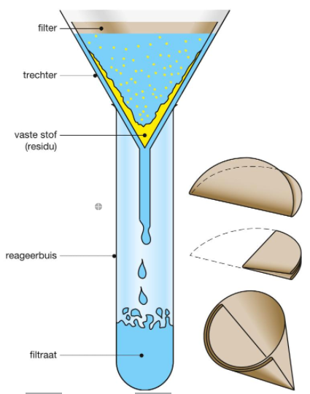
- De stofeigenschappen

- Scheiden suspensie: verschil in deeltjesgrootte
- Methode genaamd filtreren
- Vaste stof wordt: residu
- Vloeistof wordt: filtraat

- Tweede methode filtreren oplossing: Als de dichtheid van de vaste stof groter is dan die van de vloeistof kun je bij suspensies de vaste stof laten bezinken. De stof met de grootste dichtheid vormt de onderste laag.

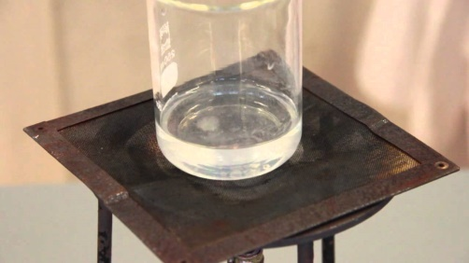

- Scheiden oplossing: verschil in kookpunt
- Deze scheidingsmethode heet indampen

Indampen
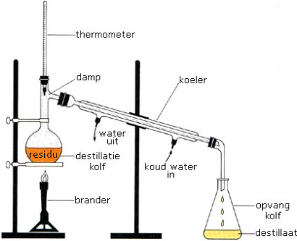
- Je kunt een oplossing ook scheiden door middel van destillatie.
- De vloeistof die verdampt, wordt opgevangen. Het deel van het mengsel dat bij destillatie niet verdampt noemen we het residu. De opgevangen vloeistof heet het destillaat.

- Residu = deel dat niet verdampt is
- Destillaat = opgevangen vloeistof
Destillatieopstelling
- Scheiden mengsel vaste stoffen: verschil in oplosbaarheid (extraheren)
- Extraheren = aan het mengsel van vaste stoffen voeg je een oplosmiddel toe, waar sommige stoffen uit het mengsel wel in oplossen en andere niet.
- Het oplosmiddel heet extractiemiddel

- Scheiding kleur, geur, en smaakstoffen: verschil in adsorptievermogen (adsorberen)
- Fijn verdeelde koolstof oplossen met de kleur, geur, smaakstoffen. De moleculen van de opgeloste kleur, geur, en smaakstoffen hechten zich aan het oppervlak. Daarna volgt het filtreren van het adsorptiemiddel (koolstof)

- Scheiding verschillende stoffen: chromatografie
- Een voorbeeld van chromatografie is papierchromatografie. Hiermee kun je nagaan uit hoeveel stoffen het mengsel bestaat. Sommige stoffen adsorberen sterker aan het papieroppervlak dan andere. Hierdoor komt een scheiding tot stand. (????)
- Beter oplossen = hoger aan de papier

- Elke stof heeft heeft een Rf-waarde (een loopafstand). Om de Rf-waarde van een stof te bepalen, meet je twee afstanden op een chromatogram.
- De afstand van het punt waar je de kleurstof(fen) hebt opgebracht tot het punt waar een kleurstof is blijven steken. Deze afstand noemen we A.
- A = afstand van punt kleurstoffen tot punt (waar de) kleurstof is blijven steken

- De afstand van het punt waar je de kleurstof(fen) hebt opgebracht tot waar de loopvloeistof is opgetrokken. Deze afstand noemen we B
- B = afstand kleurstoffen opgebracht tot (waar de) loopvloeistof is opgetrokken

- Formule RF waarde = A:B

- Scheiding:
- Suspensie: filtreren / bezinken
- Mengsel (opgeloste vaste stof & vloeistof): indampen / destilleren
- Mengsel (vloeistoffen): destilleren
- Mengsel (vaste stoffen): extraheren
- Kleur, geur, smaakstoffen: adsorberen
- Verschillende stoffen: chromatografie

1.4

- Bij elke chemische reactie verdwijnen de beginstoffen en ontstaan er reactieproducten

- Bij elke chemische reactie is de totale massa van de beginstoffen gelijk aan de totale massa van de reactieproducten

- Stoffen reageren en ontstaan in een vaste massaverhouding

- Er is altijd een bepaalde minimale temperatuur nodig om de reactie te laten verlopen: de reactietemperatuur

- Bij elke chemische reactie is er een energie-effect. Soms komt er energie vrij, soms is er energie nodig.

- Exotherme reactie = reactie waarbij energie vrijkomt
- Energie wordt afgegeven, wordt omgezet in een andere vorm van energie, zoals warmte, licht, of elektrische energie
- Reactieproducten bevatten minder chemische energie dan de beginstoffen

- Alle verbrandingsreacties zijn exotherm.

- Endotherme reactie = reactie die voortdurend energie nodig heeft om te verlopen
- Energie wordt opgenomen uit de omgeving (warmte, licht, of elektrische energie)
- Reactieproducten bezitten meer chemische energie dan de beginstoffen

- Tijdens faseveranderingen en het oplossen van veel stoffen in water treedt er ook een energie-effect op

- Activeringsenergie = de energie die nodig is om een chemische reactie te laten doorgaan

- Geactiveerde toestand = als er genoeg energie is toegevoerd dat de reactie kan starten

- Reactie-energie = het verschil tussen de hoeveelheid energie van de beginstoffen en re reactieproducten

- Hoe hoger de activeringsenergie, des te trager verloopt de reactie
1.5

- Reactietijd = de tijd die is verstreken tussen het mengen van beide stoffen en het einde van de reactie (meten met een stopwatch)

- Reactiesnelheid = hoe snel een reactie doorgaat.
- Grote reactiesnelheid = snelle reactie, dus kortere reactietijd

- Verdelingsgraad = grootte van de deeltjes van een stof. Grote verdelingsgraad = een stof is fijner verdeeld
- Hoe groter de verdelingsgraad, des te sneller verloopt de reactie.

- Concentratie = hoeveel stof er is opgelost per hoeveelheid oplossing (mL, bijv)
- Des te groter de concentratie, des te sneller de reactie (grote reactiesnelheid)

- Als de temperatuur hoger wordt, wordt de reactiesnelheid groter

- Katalysator = een stof die een reactie sneller laat verlopen zonder bij die reactie verbuikt te worden.
- Aan het einde van de reactie is er nog evenveel van de toegevoegde katalysator over.
- Daarom komt de formule van een katalysator niet voor in een reactievergelijking

- Enzym = een katalysator die een biologische reactie versnelt (bevinden zich in voedsel, of in cellen van organismen)

- De reactiesnelheid wordt bepaald door vijf factoren:

- De verdelingsgraad van een stof
- De soort stof
- De temperatuur
- De concentratie(s) van de reagerende stof(fen)
- De katalysator

1.6

- Effectieve botsing = botsingen tussen deeltjes. Als twee stoffen met elkaar reageren moeten de moleculen van die stoffen elkaar tegenkomen. Als ze elkaar tegenkomen, zullen ze met elkaar botsen. Slechts een klein gedeelte van de botsingen leidt uiteindelijk tot een reactie.
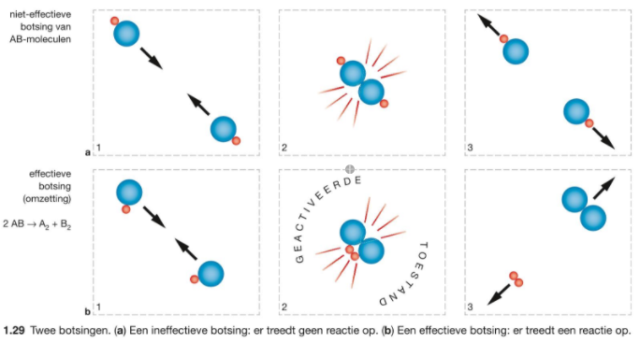
- Hoe groter het aantal botsingen per seconde per liter, des te groter is het aantal effectieve botsingen en des te sneller verloopt de reactie (grotere reactiesnelheid)

- Als je de concentratie, temperatuur of verdelingsgraad verandert, verandert ook het aantal effectieve botsingen. Met behulp van het botsende-deeltjesmodel kunnen we de invloed van die drie factoren op de reactiesnelheid verklaren.

- Homogene mengsels = mengsels waarvan de stoffen tot op de kleinste deeltjes zijn gemengd en waarbij die deeltjes een volledige bewegingsvrijheid hebben. //// Mengsels waarvan de stoffen perfect door elkaar gemend zijn en zelfs op microscopisch niveau niet van elkaar te onderscheiden zijn.

- Hoe groter de concentratie van de reagerende deeltjes, des te meer botsingen per seconde.
- Hoe meer deeltjes zich in een bepaald volume bevinden, des te groter de kans dat ze botsen(= groter aantal effectieve botsingen per seconde; dus verloopt de reactie sneller)

- Des te hoger de temperatuur, des te sneller de reagerende deeltjes gaan bewegen, des te meer kans er is dat er effectieve botsingen ontstaan. (=snellere reactie)

- Hoe groter de verdelingsgraad (hoe fijner de stof is verdeeld), des te groter is het (contact)oppervlak. Hierdoor kunnen er meer botsingen per seconde aan het oppervlak plaatsvinden.

- 0 Kelvin (-273C) = deeltjes trillen niet
- Deeltjes trillen wel = gas

http://www.aljevragen.nl/sk/analyse/ANA030.html

